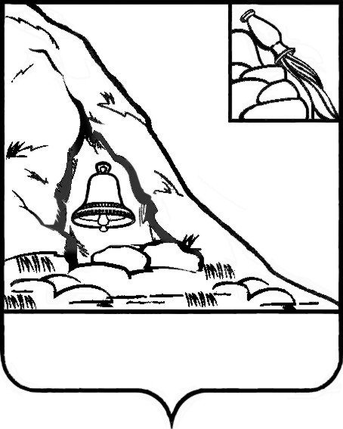АДМИНИСТРАЦИЯ

ПОДГОРЕНСКОГО МУНИЦИПАЛЬНОГО РАЙОНА

ВОРОНЕЖСКОЙ ОБЛАСТИ

ПОСТАНОВЛЕНИЕ

от 09 марта 2021 года № 72

п.г.т. Подгоренский

О внесения изменений в административный регламент по предоставлению муниципальной услуги «Предоставление в собственность, аренду, постоянное (бессрочное) пользование, безвозмездное пользование земельного участка, находящегося в муниципальной собственности, или государственная собственность на который не разграничена, без проведения торгов»

В соответствии с Федеральными законами: от 27.07.2010 № 210-ФЗ «Об организации предоставления государственных и муниципальных услуг», от 30.12.2020 № 494-ФЗ «О внесении изменений в Градостроительный кодекс Российской Федерации и отдельные законодательные акты Российской Федерации в целях обеспечения комплексного развития территорий», с п.2 ст.3.3 Федерального закона от 25.10.2001 № 137-ФЗ «О введении в действие Земельного кодекса Российской Федерации», решением Совета народных депутатов Подгоренского муниципального района Воронежской области от 01.12.2020 № 14 «Об избрании главы Подгоренского муниципального района Воронежской области», постановлением администрации Подгоренского муниципального района Воронежской области от 06.05.2015 № 214 «О порядке разработки и утверждения административных регламентов предоставления муниципальных услуг», учитывая протест прокуратуры Подгоренского района Воронежской области от 29.01.2021 № 2-6-2021, в целях приведения муниципального правового акта администрации района в соответствие с действующим законодательством, администрация Подгоренского муниципального района постановляет:

1. Внести в административный регламент по предоставлению муниципальной услуги «Предоставление в собственность, аренду, постоянное (бессрочное) пользование, безвозмездное пользование земельного участка, находящегося в муниципальной собственности, или государственная собственность на который не разграничена, без проведения торгов», утвержденный постановлением администрации Подгоренского муниципального района Воронежской области от 01.12.2016 № 538 (ред. от 30.04.2020 № 140, от 30.11.2020 № 421) изменения согласно приложению.

2. Настоящее постановление разместить на официальном сайте администрации Подгоренского муниципального района Воронежской области.

3. Контроль за исполнением настоящего постановления возложить на заместителя главы администрации - начальника отдела имущественно-земельных отношений и экологии И.А. Васильева.

|  |  |  |
| --- | --- | --- |
| Глава Подгоренского муниципального района |  | Р.Н. Береснев |

Приложение к постановлению администрации Подгоренского муниципального района Воронежской области от 09 марта 2021 года № 72

Изменения в АДМИНИСТРАТИВНЫЙ РЕГЛАМЕНТ

по предоставлению муниципальной услуги «Предоставление в собственность, аренду, постоянное (бессрочное) пользование, безвозмездное пользование земельного участка, находящегося в муниципальной собственности, или государственная собственность на который не разграничена, без проведения торгов»

Внести в Административный регламент по предоставлению муниципальной услуги «Предоставление в собственность, аренду, постоянное (бессрочное) пользование, безвозмездное пользование земельного участка, находящегося в муниципальной собственности, или государственная собственность на который не разграничена, без проведения торгов» (далее по тексту – Административный регламент) следующие изменения:

1. В подпункте 5 пункта 2.6.1. раздела 2 административного регламента второй абзац изложить в следующей редакции:

«- подпунктом 1.1 пункта 2 статьи 39.3 ЗК РФ:

а) договор о комплексном развитии территории;»;

2. Исключить из подпункта 5 пункта 2.6.1. раздела 2 следующие абзацы:

«- подпунктом 2 пункта 2 статьи 39.3 ЗК РФ:

а) документ, подтверждающий членство заявителя в некоммерческой организации;

б) решение органа некоммерческой организации о распределении испрашиваемого земельного участка;»;

«- подпунктом 4 пункта 2 статьи 39.3 ЗК РФ:

решение органа некоммерческой организации о приобретении земельного участка, относящегося к имуществу общего пользования;»;

«- подпунктом 1 статьи 39.5 ЗК РФ:

а) договор о развитии застроенной территории;»;

«- подпунктом 6 пункта 2 статьи 39.6 ЗК РФ:

а) договор о комплексном освоении территории;

б) договор, подтверждающий членство заявителя в некоммерческой организации;

в) решение общего собрания членов некоммерческой организации о распределении испрашиваемого земельного участка заявителю;»;

«- подпунктом 13.1. пункта 2 статьи 39.6 ЗК РФ:

а) договор об освоении территории в целях строительства жилья экономического класса;

б) договор о комплексном освоении территории в целях строительства жилья экономического класса;

3. В подпункте 5 пункта 2.6.1. раздела 2 административного регламента шестой и двадцать пятый абзацы, соответственно, изложить в следующей редакции:

«- подпунктом 5 пункта 2 статьи 39.6 ЗК РФ:

а) решение, на основании которого образован испрашиваемый земельный участок, принятое до 1 марта 2015;

б) договор аренды исходного земельного участка в случае, если такой договор заключен до дня вступления в силу Федерального закона от 21.07.1997 года № 122-ФЗ «О государственной регистрации прав на недвижимое имущество и сделок с ним»;

в) при подаче заявления о предоставлении земельного участка, находящегося в муниципальной собственности, предоставленного для комплексного развития территории лицу, с которым был заключен договор аренды такого земельного участка: договор о комплексном развитии территории;»;

«- подпунктом 13 пункта 2 статьи 39.6 ЗК РФ:

- при заключении договора аренды земельного участка, образованного в границах территории, без проведения торгов

а) лицу, с которым заключен договор о комплексном развитии территории, заключенный в соответствии с Градостроительным кодексом Российской Федерации, - соответствующий договор, либо:

б) юридическому лицу, созданному Российской Федерацией или субъектом Российской Федерации и обеспечивающему в соответствии с Градостроительным кодексом Российской Федерации реализацию решения о комплексном развитии территории, - соответствующее решение;».